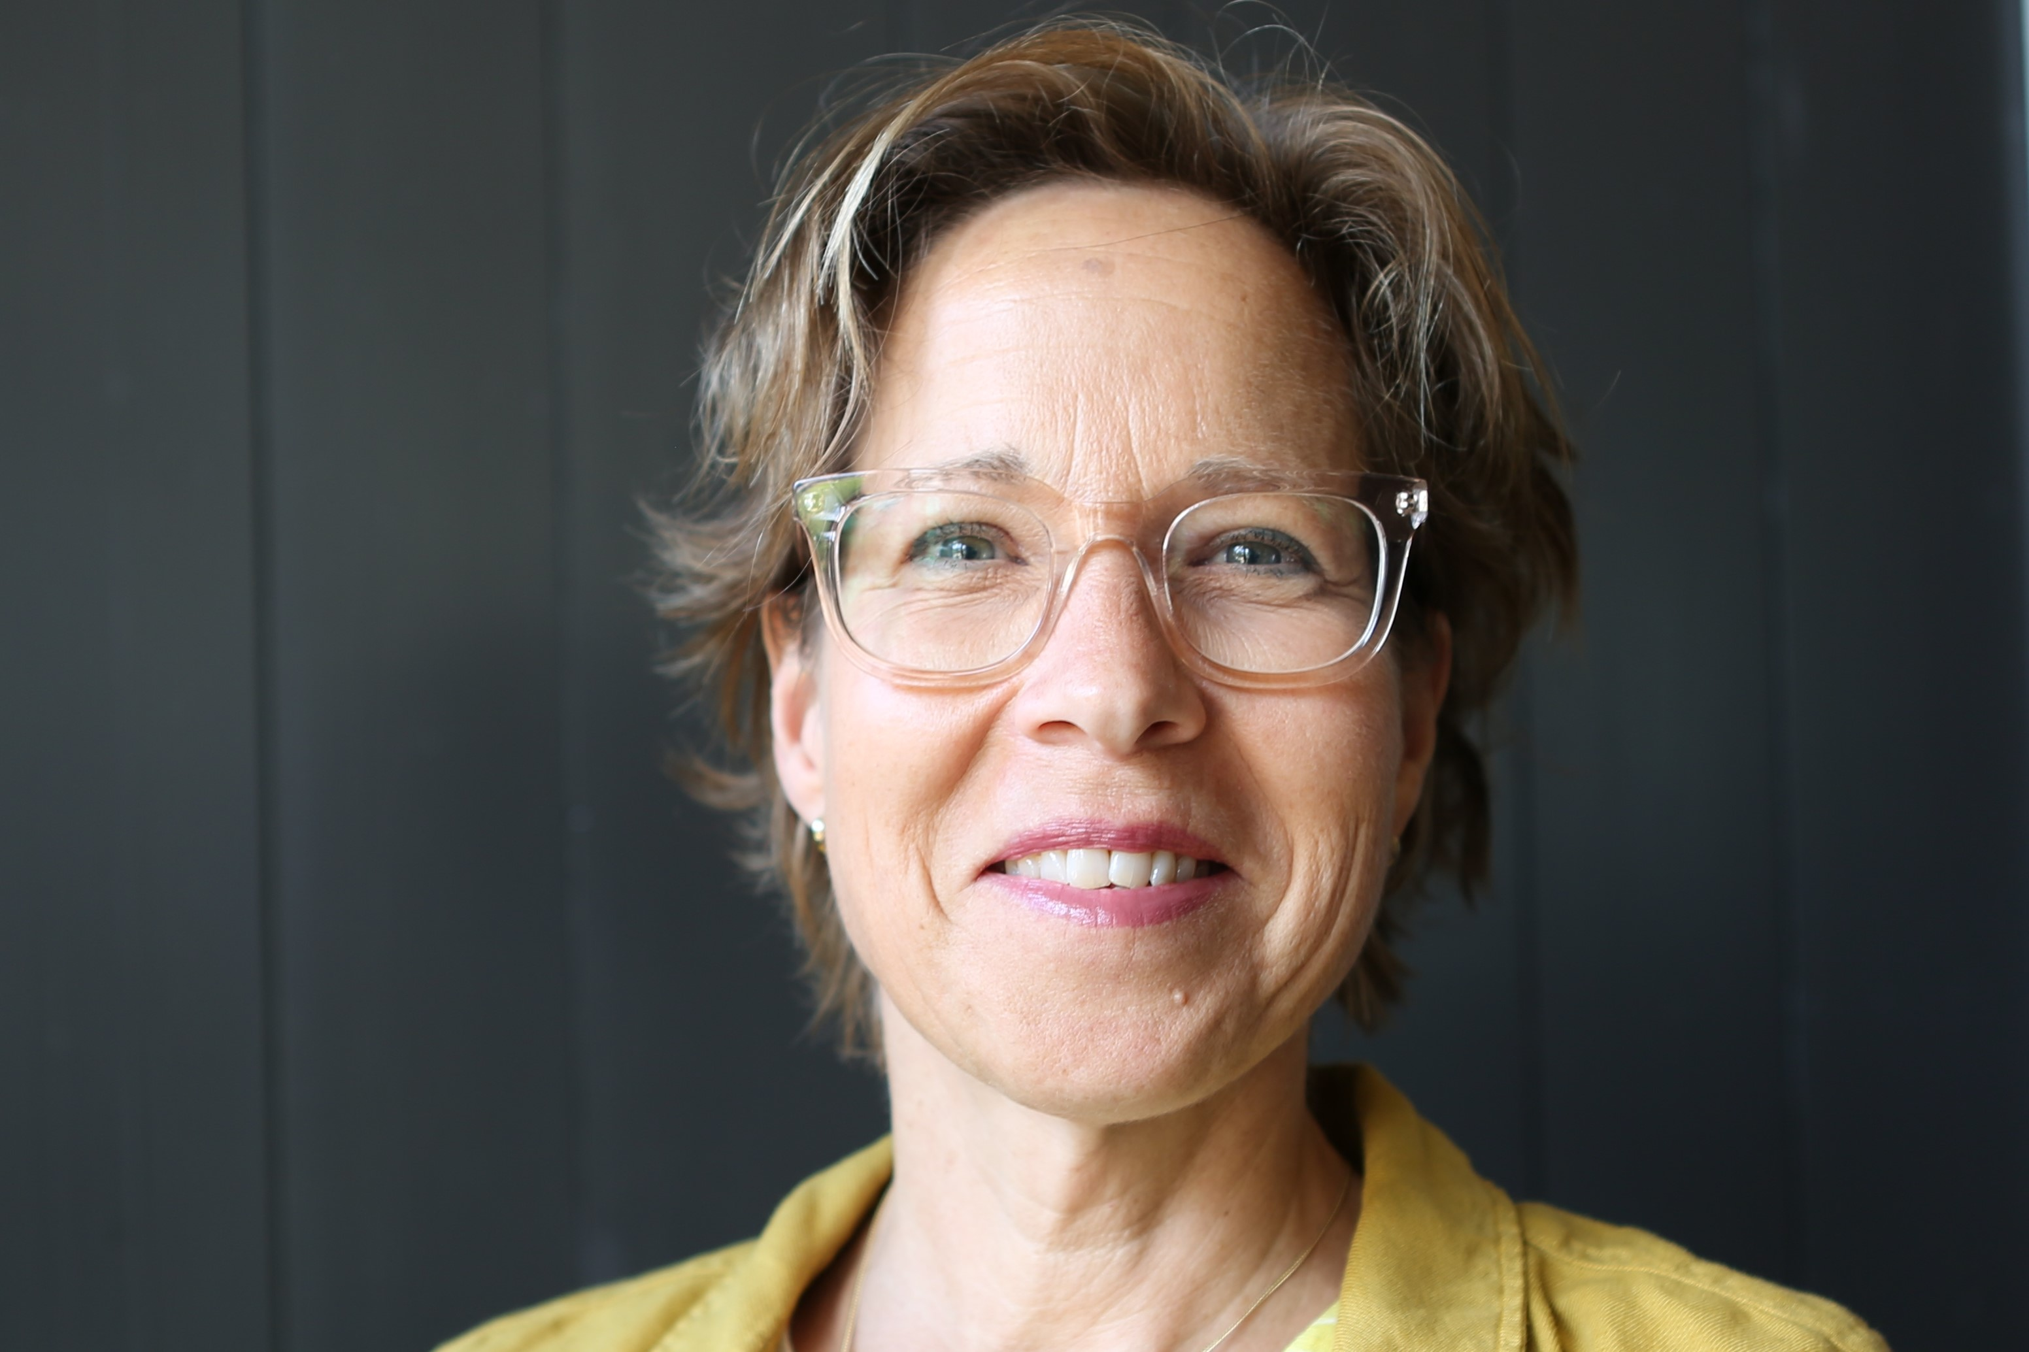

PERSONALIA

Name: Drs. A.M.G.J. Hehenkamp (Miek)
Address: Breksdijk 43
Postcode: 8614 AX
Residence: Oudega SWF
Born: 18 september 1962
Phone: 06-20255214
E-mail: miek@miekhehenkamp.nl

MYN MOTTO: BEWEGEN DOOR VERBINDEN

Mensen en organisaties zijn 'in beweging'. Het toepassen van bekende vaardigheden in een snel veranderende omgeving werkt niet meer. Toch willen mensen zich competent voelen in hun dagelijkse werk. Ze willen betekenis geven, ontwikkelen, verbeteren en leren in vertrouwen. In elk (consulting) proces, training of coaching ligt de nadruk op groei vanuit interactie met de ander. Ik creëer voorwaarden voor keuzevrijheid en ruimte om te experimenteren en na te denken. Het leidt tot nieuwe creatieve, innovatieve, werkbare en duurzame oplossingen. Ik ben een ervaren adviseur, procesfacilitator, trainer en teamcoach op het gebied van jeugdzorg en (voorschools) onderwijs.

ACHTERGROND EN ERVARINGEN

Na de HBO - J (Jeugdzorgwerk) ben ik pedagogiek (opvoedingsondersteuning en ontwikkelingsstimulering) gaan studeren aan de Vrije Universiteit in Amsterdam. Na jaren werkzaam te zijn geweest als pedagoog in academische ziekenhuizen, ben ik in 2000 begonnen als consultant bij een adviesbureau. Van 2011 tot en met 2020 werkte ik als zelfstandige binnen het SINN collectief (www.sinncollectief.nl).

VOORBEELDEN VAN WERKZAAMHEDEN ALS ZELFSTANDIGE (2011 tot nu)

Project/procesbegeleider / teamcoach Integrale KindCentra
Den Helder, Annapowlona, Heerenveen, Groningen, Drachten, Hardegarijp, Lemsterland, Littenseradiel, Hardenberg, Coevorden, Meppel, Houten, Menaldumadeel, Zwolle en Gorinchem
De taken varieerden van interactief opstellen visiedocument, begeleiden van projectgroepen, het maken van activiteitenplannen, het organiseren van werkconferenties en team/leiderschapscoaching m.b.t. integraal samenwerken als nieuw samengesteld team.

Workshopleider
Hanze Hogeschool Groningen
Workshops TA basis concepten

Trainer ‘samenwerken in een Integraal Kindcentrum’
Nijeveen, Lemmer en Havelte, Gorinchem
Een opleiding die pedagogisch medewerkers, leerkrachten en zorgpersoneel voorbereidt op interdisciplinair werk in een KindCentrum en hoe je een autonoom, samenwerkend team wordt in een nieuwe pedagogische omgeving.

Interim beleidsmedewerker Onderwijs, kinderopvang, Jeugdhulp
Gemeenten Tytsjerksteradiel, Smallingerland, Steenwijkerland, Leeuwarden, Groningen, Kampen, Zwolle, Ameland, Staphorst

Project leider en trainer Positief Opvoeden Drenthe
Provincie Drenthe en Kampen (3 years)
Opstellen van implementatieplan en begeleiden implementatieproces. Ontwikkelen van een eigen methodologie en training ouderschapsondersteuning. Verdere ontwikkeling van nieuwe trainingen en workshops. Begeleiden van 350 professionals welzijn en zorg.

WERK LOOPBAAN

2017 - present Ambassadeur Friesland Pact voor KindCentra www.pactvoorkindcentra.nl
2012 - 2020 Consultant en proces facilitator SINN collectief
2010 - 2012 Consultant Partner Stimulansz
2000 - 2012 Consultant Keizers cs and E&S / OSG.
1998 - 1999 Coördinator Onderwijsvoorrangsbeleid Lelystad
1995 – 1999 Beleidsmedewerker onderwijsvoorrangsbeleid Stichting Welzijn Utrecht Zuid-Oost.
1992 - 1995 Medewerker alle groepen, teamleider Stichting Kinderopvang Ermelo.
1980 - 1992 Pedagoog in diverse (academische) ziekenhuizen.
OPLEIDING

1994 – 1996 Pedagogische studies VU Amsterdam
1990 – 1994 Midden en Hoger Management Pedagogiek Utrecht (management en beleid)
1980 – 1985 HBO Jeugdwelzijnswerk

